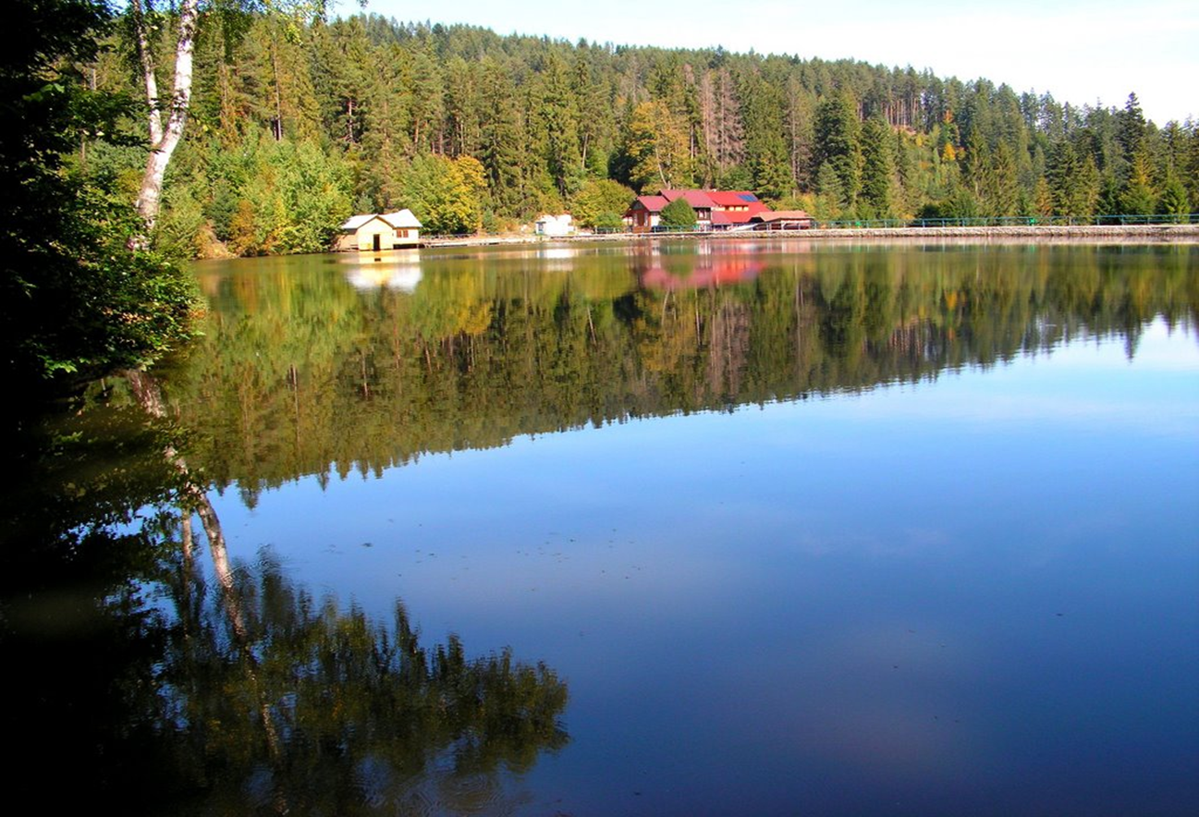**Na hornom toku potoka Smolník neďaleko obce Úhorná bola v 18.storočí vybudovaná umelá vodná nádrž Úhorná zvaná i jazerom mieru. Nachádzajúc sa v krásnom prírodnom prostredí – v obkolesení lesov Volovských vrchov – pripomína horské jazierko. Azda vďaka tomu sa niekedy označuje i ako Smolnícke pleso. Nádrž má kamenisté brehy a veľmi čistú vodu. Využíva sa na kúpanie, rybárčenie a v zime aj na korčuľovanie.**

**1. Na akom potoku je vybudovaná vodná nádrž?**

**2. Na čo sa využíva?**

**3. Je voda čistá?**

**4. Koľko budov vidíš na obrázku?**

**5. Sú vo vodnej nádrži ryby?**

**6. Ako sa niekedy označuje?**